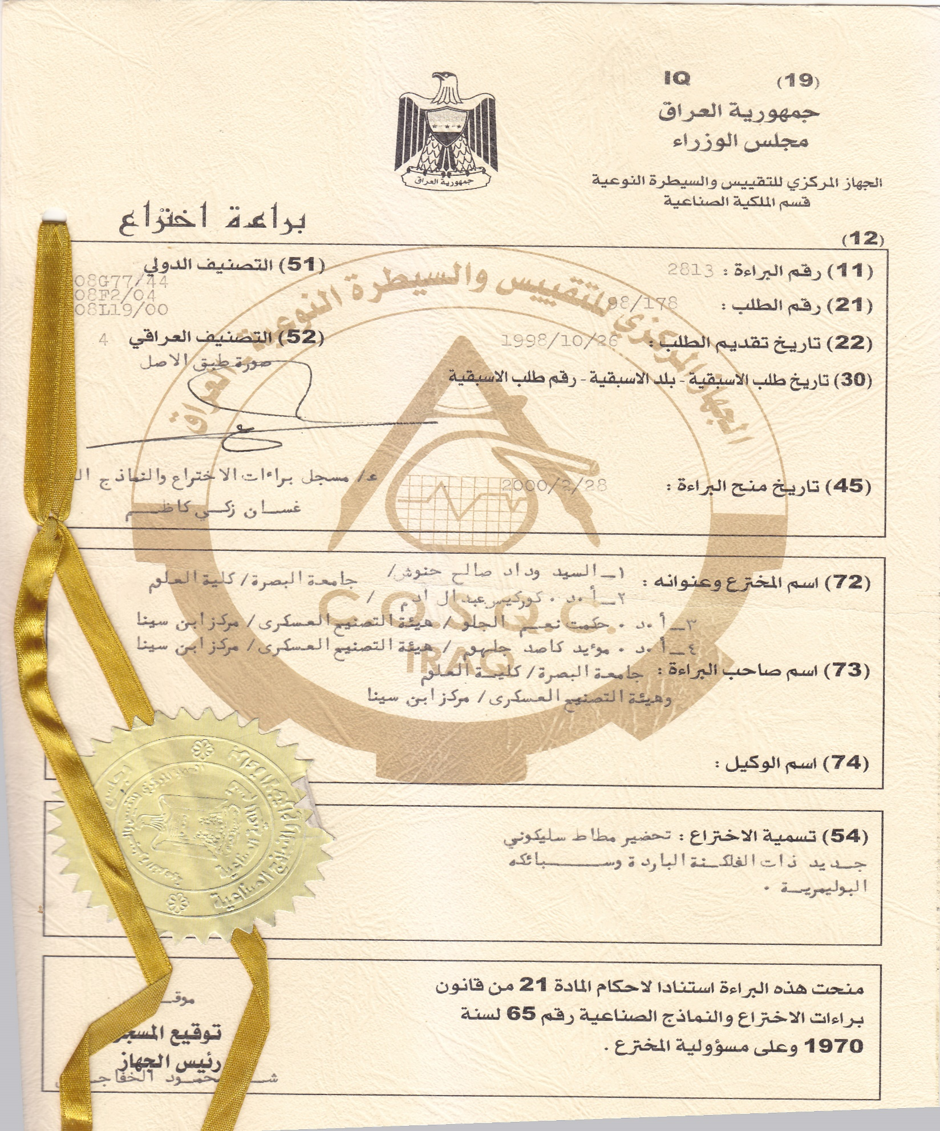

**تحضير مطاط سليكوني جديد ذات الفلكنة الباردة وسبائكه البوليمرية ( برقم 2813 وتاريخ 28/2/2000) /براءة اختراع**